day12

第一集 软件安装和基本操作 1
在服务器上新建SVN仓库步骤如下： 2
导出第一个版本 6
仓库的备份 7
多用户代码的控制 7
SVN中的常见图标 7
SVN提交的原则 8
第二集 使用SVN管理android项目 8
第三集 项目实战 9
第四集 SVN和eclipse的合并 17
第五集 git简介 21

第一集 软件安装和基本操作
为什么需要版本控制？
把多个人开发的代码组合在一起；便于回退到修改之前的代码；便于追踪对代码的操作记录；
为每个开发者设置权限等等。

SVN是常用的版本控制软件。其由服务器VisualSVN-Server和客户端TortoiseSVN组成。二者的安装见今天的视频讲解(4和5两集，注意视频中服务器是安装在虚拟机中的，但是在本电脑上安装虚拟机，然后在虚拟机上安装服务器后，本机不能访问服务器，所以直接在本机上安装服务器)。安装过程中二者的安装路径不要改变，用默认的即可，否则会出问题。

安装好服务器后，在浏览器上输入：https://127.0.0.1回车，如果出现以下界面，说明服务器安装成功。
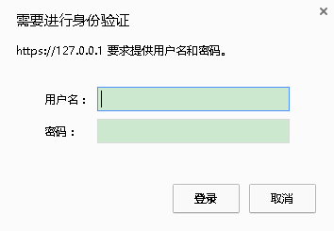

在电脑桌面上右键，如果出现以下菜单，说明客户端安装成功。
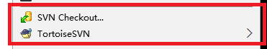

在服务器上新建SVN仓库步骤如下：
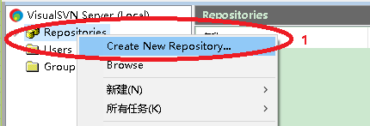
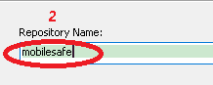
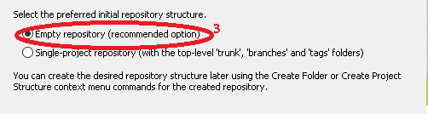
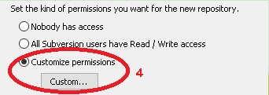
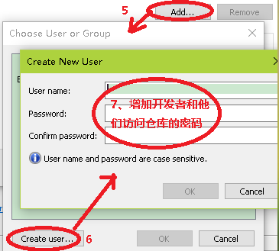
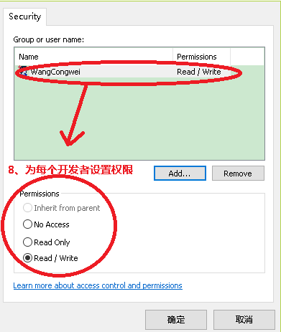
后两步为create--->finsh。 创建好仓库和开发者后如下：
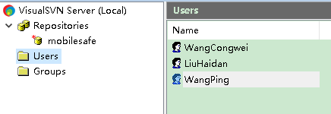

在服务器的仓库上如下复制仓库的url地址：
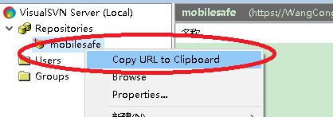
然后新建一个文件夹，在文件夹中右键---SVNCheckOut，出现以下界面：
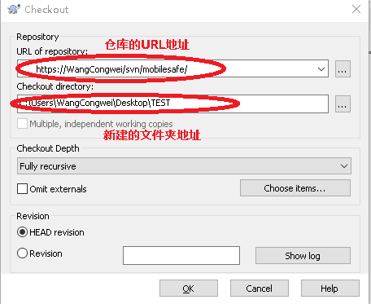
点击ok后如下：
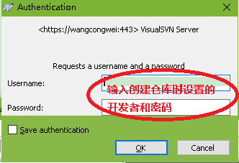
点击ok后，如果文件夹中出现一个.svn的文件夹，就说明这个新建的文件夹和服务器上的仓库建立了连接关系。并且这个新建的文件夹还会出现一个绿色的勾：
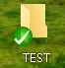
如果没有这个勾的话，在任务管理器上的进程中，选择Windows资源管理器，重启一下就能出现这个绿色的勾。

在新建的TEST文件夹中新建一个文本文件，写入代码；此时仓库中还没有这个文本文件。
在这个文本文件上右键--->TortoiseSVN---->add，此时就把这个文本文件计划加入到仓库中，并且这个文本文件的样式变为如下;
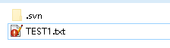
再在这个文本文件上右键-->SVN Commit--->:
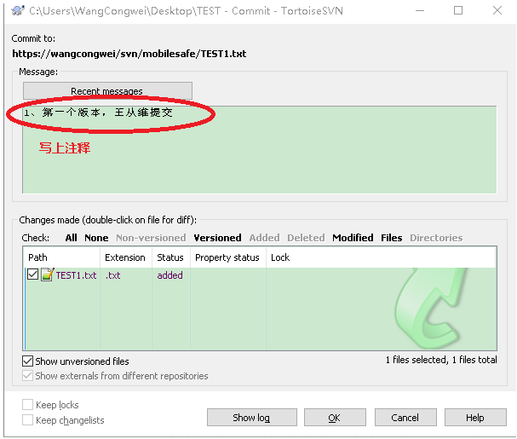
点击ok，再确认用户名密码：
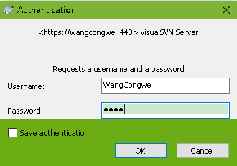
点击ok就提交了。此时文本文件变为如下：
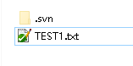
在仓库上右键--->刷新，可见文本文件已经提交到仓库中。

再次修改文本文件，可见其又变成如下形式：
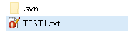
再次右键-->SVN Commit，输入注释--->输入用户名密码，就能再次提交。又变成如下形式：
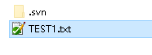
由此可见只要修改了这个文本文件，其前面就会有一个红色的感叹号，提交以后又变成了绿色的勾。

假如要获得这个文本文件的第一次修改的版本，在这个文本文件上右键--->TortoiseSVN--->show log--->输入用户名后:
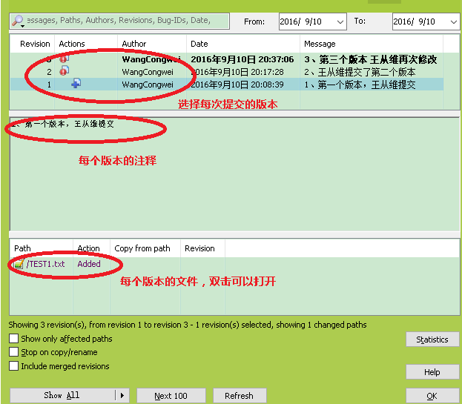
双击每个版本的文件后打开：
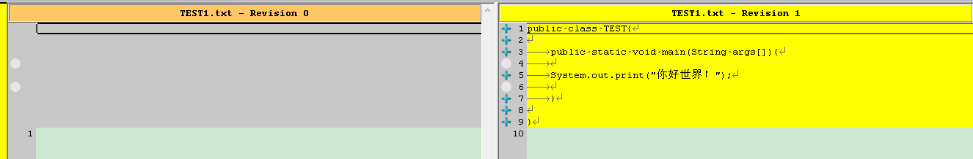
左边是之前的版本，右边是选择打开的版本，二者可以做对比。右边标为黄色的部分是相对于左边增加的代码。

导出第一个版本
:选择第一个版本--->其上右键--->Save revision to即可导出。
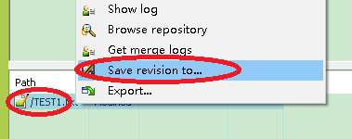

仓库的备份：
直接在安装服务器时选择的仓库目录中(D://Repositories)找到想要备份的仓库(mobilesafe)，直接复制这个mobilesafe文件夹到某个地方比如桌面上去。假如服务器上的仓库不慎丢失，可如下还原仓库：
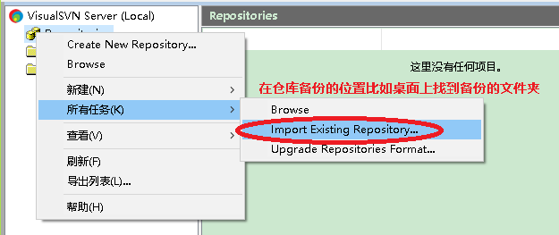

多用户代码的控制：
新建多个文件夹(用户)，使每个文件夹(用户)都与服务器建立连接：复制仓库的url--->在相应的文件夹(用户)中右键-->SVN CheckOut--->点击ok--->输入对应用户的用户名和密码即可建立连接。
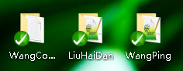
这时可见，每个文件夹(用户)都能得到服务器上已有的仓库中的文件。

每个用户在每次提交自己修改的文件之前，都应该更新SVN update再提交SVN commit。否则会与其他用户提交的文件产生冲突。这一点至关重要。产生冲突的本质就是同一个文件的同一个地方被多个开发者的代码占用，比如同一个文件的第一行同时被两个开发者的代码挤占。企业中解决冲突的办法就是分模块开发，每人分配一个模块去开发，就不会与他人的代码产生挤占同一个文件的同一个地方的冲突了。

SVN中的常见图标(win10中似乎只有[1][4]和[5])：
[1]绿色对勾 (1)代表文件夹和服务器已经建立关联 (2)代表文件提交成功 更新成功等
[2]蓝色? 代表本地文件夹中有这个文件，服务器中还没有这个文件
[3]蓝色+ 代表计划加入到版本控制库中
[4]黄色感叹号 代表遇到了冲突
[5]红色感叹号 代表这个文件被修改了 需要提交到版本控制库中
[6]灰色对勾 代表文件只读

SVN提交的原则：
[1]先更新，再提交---->很重要！！！！！
[2]尽量多提交，一个小时提交一次为宜
[3]不要提交有错误的代码
[4]不要提交系统自动生成的代码。安卓中为gen目录和bin目录
[5]不要提交自己不明白的代码

第二集 使用SVN管理android项目

新建一个仓库android：依然选择空的仓库：
注意第二个选项为新建一个包含truck,branches和tags三个目录的仓库，其中truck是仓库的主分支，日常开发的工作基于这个目录；branches中存放好的想法，建议之类的东西；tags中存放备份的东西，如下图：
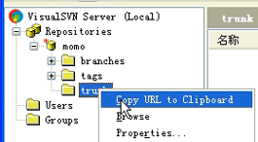

新建一个android工程，并打开它的文件夹目录：使这个文件夹目录和仓库建立连接。再把文件夹里面的文件全部提交到仓库中去：可见全部文件的前面都有绿色的勾。修改java代码，可见文件夹下的src目录和bin目录(存放class文件)前面出现红色叹号，再把它们刷新提交。其中bin目录和gen目录是自动生成的，现在取消它们与仓库的关联：
选择二者-->:
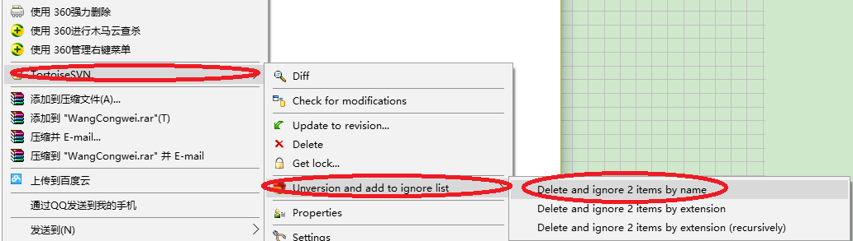
即可忽略这两个文件与仓库的连接。

第三集 项目实战

新建一个含三个目录truck,branches和tags的仓库momo：
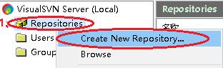
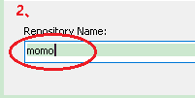
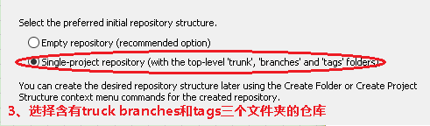
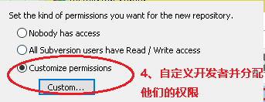
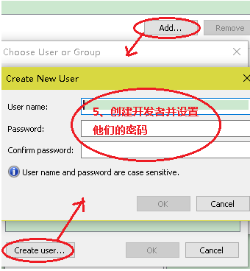
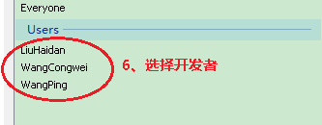
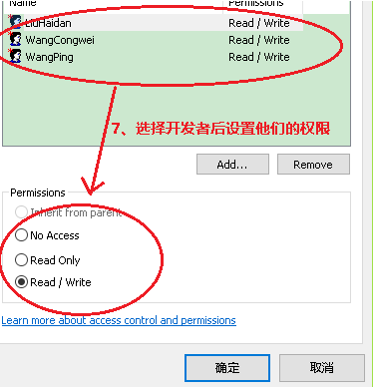
--->create--->finsh--->
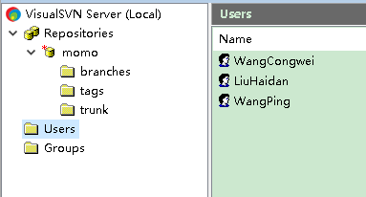
注意复制URL的时候是在trunk上复制的。

新建一个work文件夹，文件夹中右键---->
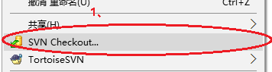
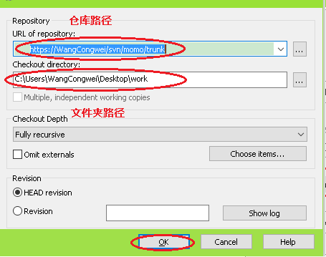
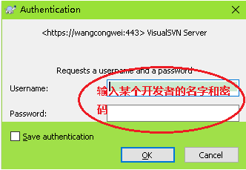
文件夹前面出现绿色的勾：
--->并且文件夹中出现.svn文件夹：
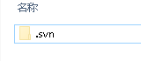
说明这个文件夹和仓库建立了连接。

在work文件夹中新建一个文件momo.txt，然后其上右键---->：
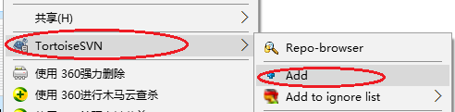
把这个文件计划加入仓库。

在momo.txt中增加内容，可见这个文件出现红色叹号如下：
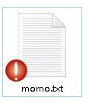
表示文件应该提交到仓库中去-->右键---->SVN Commit---->
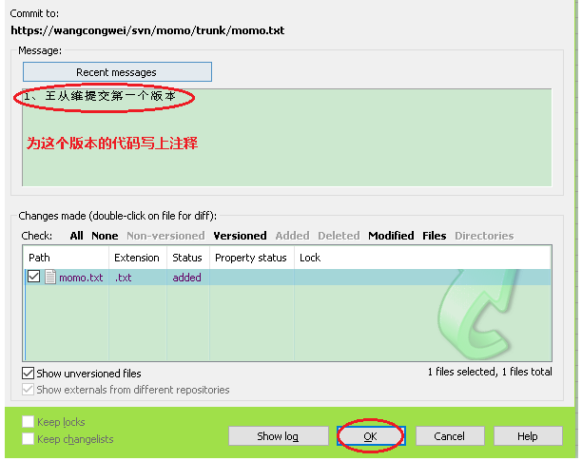
在弹出的对话框中写上用户名和密码--->
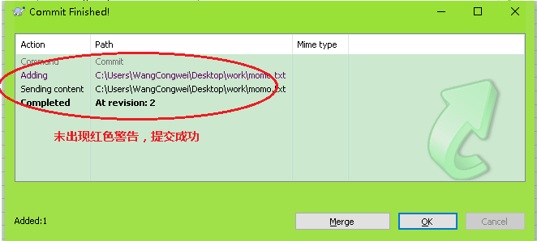
此时文本文件又出现如下绿色的勾：
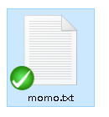
说明发布成功。

在truck上右键刷新一下就能看到提交到仓库的momo.txt:
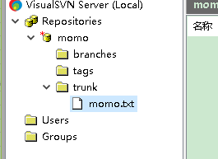

现在来给momo.txt做一个备份：
momo.txt上右键--->
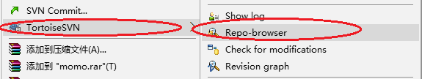--->
弹出如下窗体：
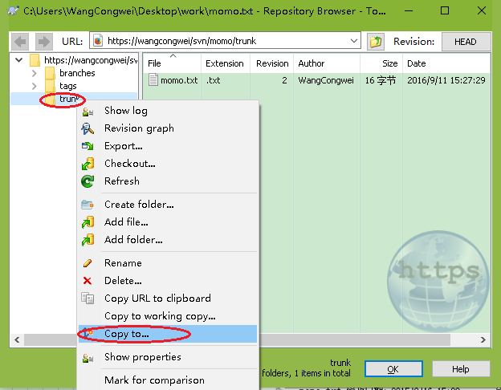
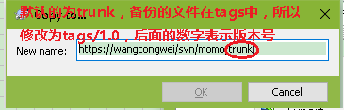
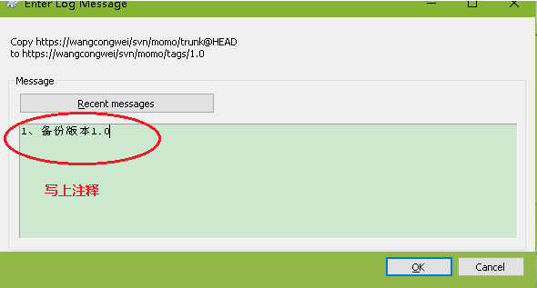

现在继续开发2.0版本：
修改momo.txt文件-->右键SVN update(一定要先更新再提交，否则会出错)--->SVN Commit---
>写注释---->输入用户名密码--->提交完成。按照上面的步骤再次备份，这次为2.0版本。

刷新仓库可见两个备份文件：
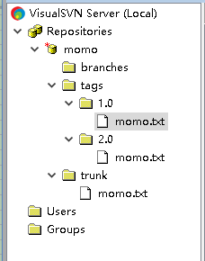

假如1.0版本出了问题，并且要求另一个开发者LiuHaidan去修复：

bug修复要在branches中进行。所以主开发人员WangCongwei应该先把tags中出现bug的文件1.0复制一份到branches中去，LiuHaidan再去branches修复。

主开发人员WangCongwei先在其对应的文件夹下的momo.txt上右键--->TortoiseSVN--->Repo-Browser--->注意在tags目录上进行
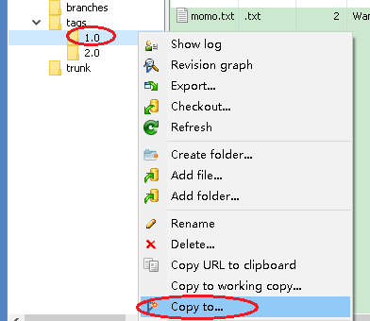
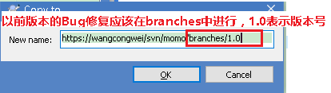
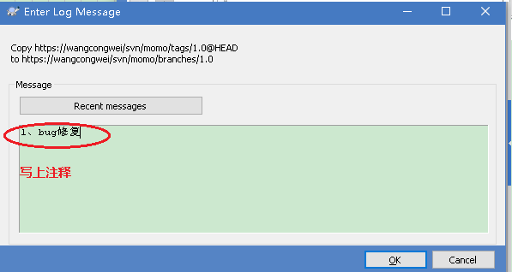
在仓库上刷新一下可见，branches中已经复制了第一个版本的文件：
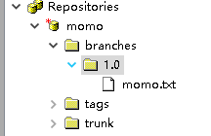

然后LiuHaidan复制branches的url:
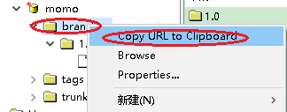
并创建自己的文件夹workLiuHaidan---->SVN checkedOut---->ok---->
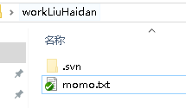
LiuHaidan就可以直接对momo.txt文件进行修复bug的操作，修复完成后SVN update--->SVN Commit，

1.0版本的bug修复以后，后面版本的代码2.0也应该使用修复后的1.0版本的代码。这就需要把修复后的1.0版本的代码和2.0版本的代码进行合并。

在2.0版本的代码上右键---->TortoiseSVN--->Merge----->
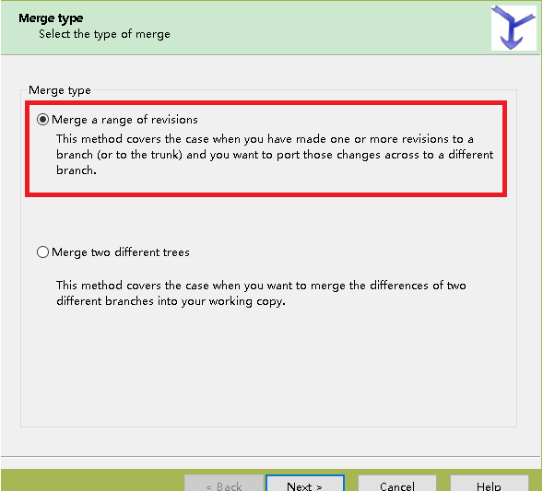
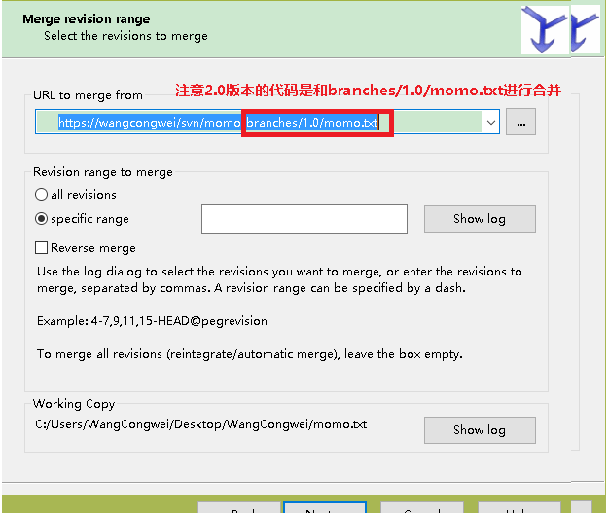
------>next---->Merge。

第四集 SVN和eclipse的合并

在eclipse上安装好SVN插件后，就不需要安装Tortoise SVN 客户端了。

在今天的资料中有一个Eclipse-svn插件，把它的feature文件夹下面的所有东西复制到eclipse安装路径中的feature路径下；再把plugins中的所有东西复制到eclipse安装路径中的plugins路径下；重启eclipse，在preference中有以下条目：
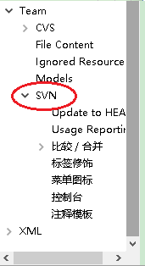
表示SVN插件安装成功。或者如下：
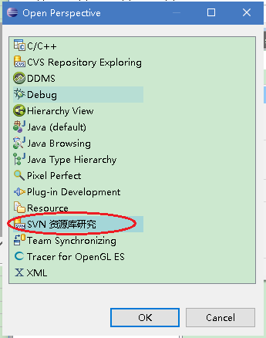
也表示SVN安装成功。

案例：
在SVN服务器上创建一个wx仓库，选择没有分支的选项，并选择WangCongwei和LiuHaidan两个开发人员。在桌面上新建一个文件夹WangCongwei，使这个文件夹和wx仓库建立连接。

创建一个安卓项目。把这个安卓项目的文件夹复制到桌面上的WangCongwei文件夹中，把这个文件夹提交到服务器上。

假如项目开发过程中，要新加入一个开发人员WangPing：此时在服务器的Users上右键--->create user，输入用户名密码后，让WangPing对wx仓库具有开发的权限：wx仓库上如下：
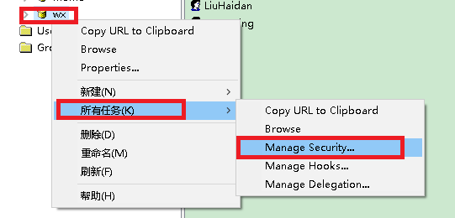---->
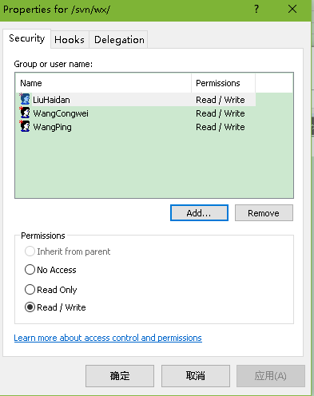
这样就能把WangPing加入了开发团队。

此时应该告诉WangPing他的用户名密码和仓库的url地址。

假如WangPing此时来到他已经装好了SVN插件的Eclipse：选择import--->
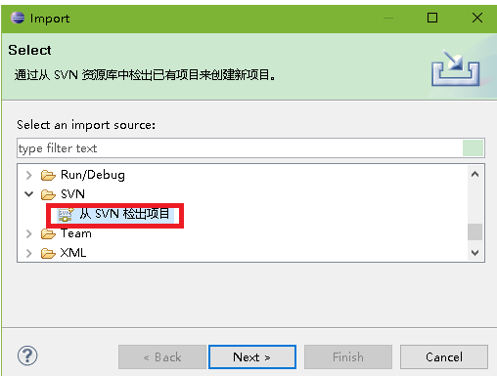---->next--->
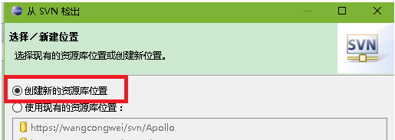---->
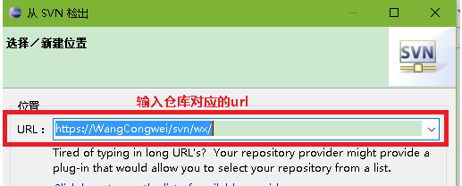---->
输入WangPing对应的用户名密码，就能把wx仓库里面对应的项目导入到WangPing的Eclipse中。
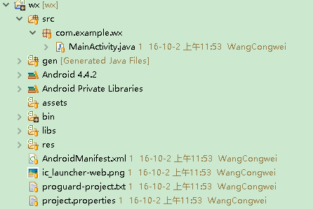

打开MainActivity，随便输入代码，可见MainActivity.java前面出现了星号：
表示已被修改需要提交。此时如下操作：
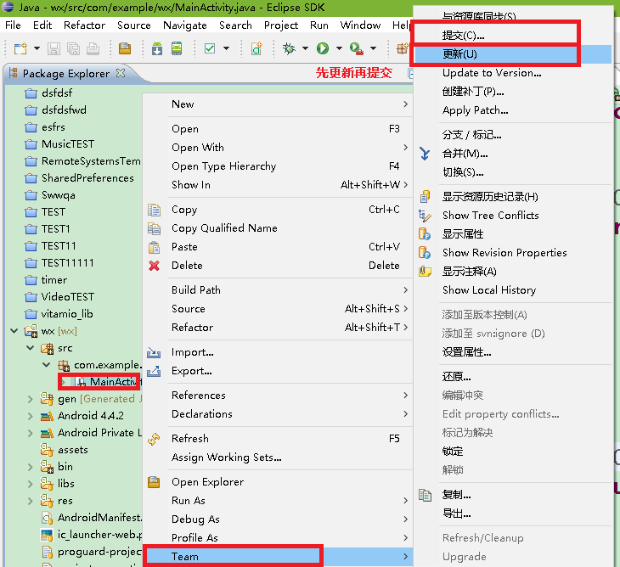
就能把MainActivity提交到服务器。可见MainActivity前面变为圆柱：
表示提交成功。

所有与SVN相关的操作都在Team中。

WangPing创建一个类：
前面的？表示服务器没有此文件，需要提交。此时如下：
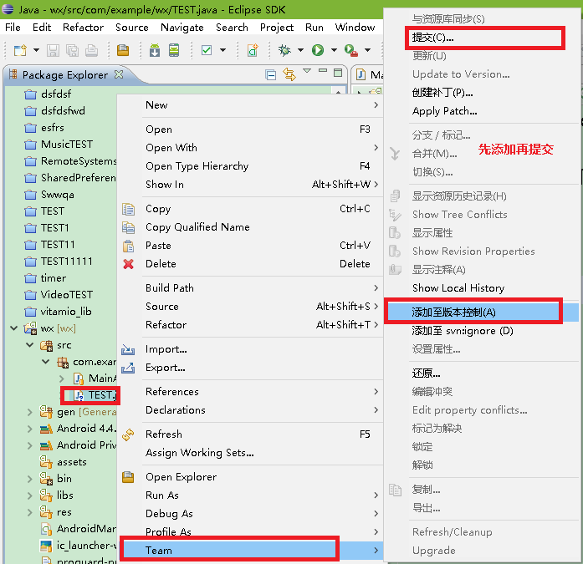
就能把TEST.java发布到服务器上。

第五集 git简介

git也是版本控制软件。相对于SVN来说，它采用了分布式版本库的做法：不需要服务器端软件，就可以运行版本控制的功能。也就是说，它只有客户端。

但是需要安装的软件却有两个。在今天的资料中有Git-1.9.2-preview20140411.exe和TortoiseGit-1.8.8.0-64bit.msi两个软件。安装两个软件的过程都是一路下一步，没什么需要注意的地方。安装好后，在桌面上右键------>
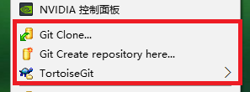
如果看到以上菜单，则说明软件安装成功。

git开发的流程如下：
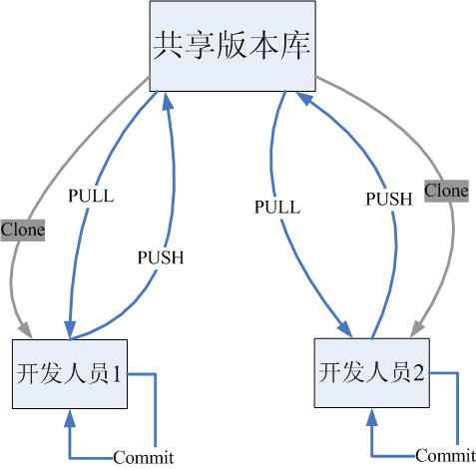
由上图可见，git开发也可以具有如SVN服务器一样功能的共享版本库。但是对于Commit功能来说，就相当于只有客户端，这个客户端对于开发人员来说，既是客户端，又是服务端。

首先在桌面上新建一个work文件夹，并在其内右键----->
如果出现.git文件夹，则说明仓库创建成功。并且work文件夹的前面会出现绿色的对勾：如果没有的话在任务管理器中重启桌面就能看到或者刷新桌面。


在work文件夹中创建文件momo.txt并任意加入内容，在momo.txt上右键----->
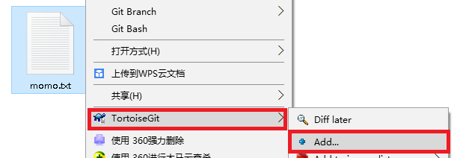
再次右键----->
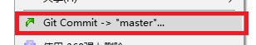
----->写上注释，就能提交。

提交完成之后的对话框如下;
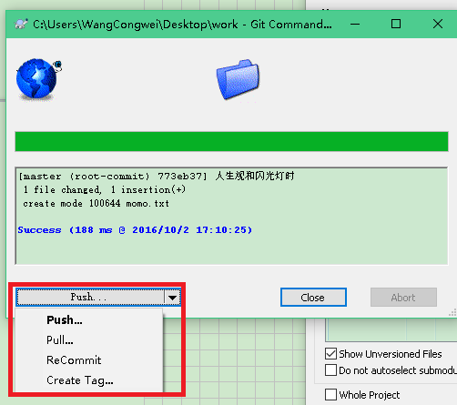
其中红色框内就具有把文件push到远端的功能。

修改momo.txt文件，再次：
就能提交。

git主要用于开源项目的版本控制。开源项目的工作流程如下;
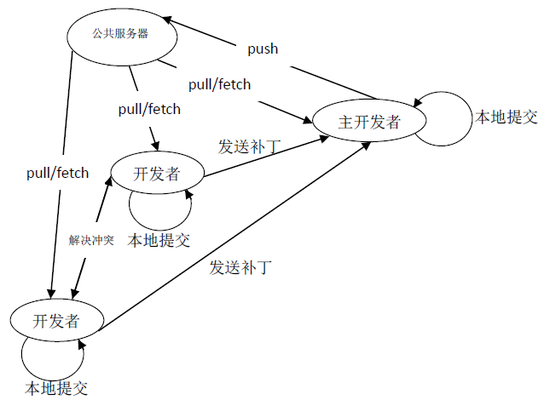
主开发者具有把代码推送到服务器和从服务器得到代码的权限，而其他开发者只有从服务器得到代码的权限。如果其他开发者发现服务器上的代码有问题，需要告诉主开发者去修复。

其中上图中的公共服务器就可以使用gitHub网站来代替。

关于github托管代码的知识见视频讲解。这里网速太垃圾，没法演示。

